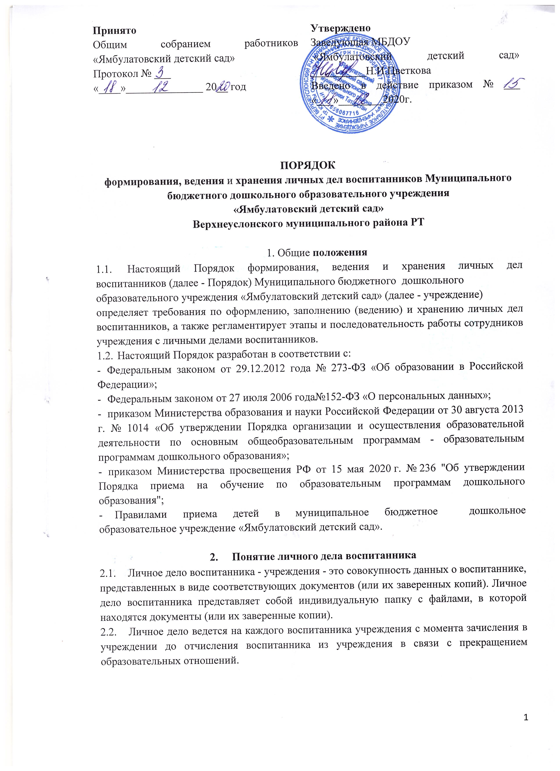
Принято  Общим собранием работников «Ямбулатовский детский сад»  Протокол № ___  «____»______________ 20__ год | Утверждено  Заведующая МБДОУ  «Ямбулатовский детский сад» __________Н.И.Цветкова  Введено в действие приказом № ___ «___»________2020г.

ПОРЯДОК
формирования, ведения и хранения личных дел воспитанников Муниципального бюджетного дошкольного образовательного учреждения
«Ямбулатовский детский сад»
Верхнеуслонского муниципального района РТ

1. Общие положения
1.1. Настоящий Порядок формирования, ведения и хранения личных дел
воспитанников (далее - Порядок) Муниципального бюджетного дошкольного
образовательного учреждения «Ямбулатовский детский сад» (далее - учреждение)
определяет требования по оформлению, заполнению (ведению) и хранению личных дел воспитанников, а также регламентирует этапы и последовательность работы сотрудников учреждения с личными делами воспитанников.
1.2. Настоящий Порядок разработан в соответствии с:
- Федеральным законом от 29.12.2012 года № 273-ФЗ «Об образовании в Российской Федерации»;
- Федеральным законом от 27 июля 2006 года№152-ФЗ «О персональных данных»;
- приказом Министерства образования и науки Российской Федерации от 30 августа 2013 г. № 1014 «Об утверждении Порядка организации и осуществления образовательной деятельности по основным общеобразовательным программам - образовательным программам дошкольного образования»;
- приказом Министерства просвещения РФ от 15 мая 2020 г. № 236 "Об утверждении Порядка приема на обучение по образовательным программам дошкольного образования";
- Правилами приема детей в муниципальное бюджетное дошкольное
образовательное учреждение «Ямбулатовский детский сад».

2. Понятие личного дела воспитанника
- Личное дело воспитанника - учреждения - это совокупность данных о воспитаннике, представленных в виде соответствующих документов (или их заверенных копий). Личное дело воспитанника представляет собой индивидуальную папку с файлами, в которой находятся документы (или их заверенные копии).
- Личное дело ведется на каждого воспитанника учреждения с момента зачисления в учреждении до отчисления воспитанника из учреждения в связи с прекращением образовательных отношений.

3. Формирование личного дела при зачислении в учреждение
3.1. На каждого воспитанника, принятого (зачисленного) в учреждение,
формируется личное дело.
3.2. В личное дело воспитанника вкладываются следующие документы:
- заявление одного из родителей (законных представителей) о приеме ребенка в учреждение;
- согласие родителей (законных представителей) "воспитанника на обработку их персональных данных и персональных данных ребенка;
- согласие родителя на изучение татарского языка в рамках, определенных образовательной Программой учреждения;
- копия свидетельства о рождении ребенка;
- медицинское заключение о состоянии здоровья ребенка и медицинский полис;
- документ, удостоверяющий личность одного из родителя (законного представителя) копия;
- копия документа, подтверждающего льготу при оплате услуг по присмотру и уходу за ребенком (если льгота имеется)
- документ, удостоверяющий личность иностранного гражданина и лица без гражданства в Российской Федерации (копия); документ, подтверждающий родство заявителя (или законность представления прав ребенка) (копия); документ, подтверждающий право заявителя на пребывание в Российской Федерации (копия) - для детей, являющихся иностранными гражданами или лицами без гражданства;
- свидетельство о регистрации ребенка по месту жительства или по месту пребывания на закрепленной территории или документ, содержащий сведения о регистрации ребенка по месту жительства или по месту пребывания на закрепленной территории - для детей, проживающих на закрепленной территории;
- договор об образовании по образовательным программам дошкольного образования между родителями (законными представителями) и МБДОУ
-согласие родителей (законных представителей) на обучение по адаптированной образовательной программе дошкольного образования и рекомендаций психолого-медико-педагогической комиссии - для детей с ограниченными возможностями здоровья;
- иные документы, представленные родителями (законными представителями) воспитанника (копия полиса обязательного медицинского страхования ребенка, копии документов, позволяющих оформить льготу по родительской оплате). Перечень документов, представленных родителями (законными представителями) дополнительно, вносится ими собственноручно в заявление о зачислении;
- Представленные копии документов заверяются подписью заведующего и печатью учреждения.
- При формировании личного дела воспитанника вкладывать в него документы (или заверенные копии документов), не обозначенные в п. 3.6 Порядка, запрещено.
3.6. Личное дело содержит опись документов.

4. Ведение личного дела
4.1. Личное дело имеет номер, соответствующий номеру в книге учета
личных дел воспитанников. Номер на личное дело проставляет заведующий учреждения( или иное лицо, назначенное приказом заведующего учреждения).
4.2. Личное дело должно содержать внутреннюю опись документов (приложение 1).
4.3. Записи в личном деле необходимо вести четко, аккуратно, фиолетовой (синей) пастой.
4.4. Общие сведения о воспитаннике корректируются по мере изменения данных. В течение учебного года в личное дело воспитанника могут дополнительно добавляться документы (их копии):
– дополнительное соглашение к договору на обучение;
– заявление родителей (законных представителей) ребенка о приеме на обучение по дополнительным образовательным программам;
4.6. Личные дела воспитанников каждой группы формируются в одну папку. В папку вкладывается список группы в алфавитном порядке.
4.7. Личные дела располагаются в папке в алфавитном порядке.
4.8. Папки с личными делами хранятся в кабинете заведующего ДОУ.
4.9. Выдача личных дел воспитателям (или ответственному лицу) для работы осуществляется заведующим ДОУ.
4.10. Представленные копии документов заверяются подписью заведующего учреждения и печатью.
5. Порядок выдачи личных дел воспитанников при выбытии из учреждения.
5.1. После издания приказа учреждения об отчислении воспитанника, на основании личного заявления родителя (законного представителя) разрешается выдача личного дела родителям воспитанника.
5.2. При выдаче личного дела заведующий учреждения делает отметку о выдаче
личного дела в книге учета движения детей.
5.3. Личные дела воспитанников, отчисленных из детского сада передаются в архив учреждения, где хранятся в течение 3 лет со дня отчисления воспитанника из учреждения в одной папке по годам, после уничтожается путем сжигания.
6. Порядок проверки личных дел
6.1. Контроль за состоянием личных дел осуществляется заведующим ДОУ.
6.2. Проверка личных дел воспитанников проходит в начале учебного года. В необходимых случаях проверка осуществляется внепланово, оперативно.
6.3. Цели и объект контроля – правильность оформления личных дел воспитанников ДОУ.
6.4. По итогам проверки составляется справка с указанием замечаний (при наличии замечаний).

Приложение 1
ОПИСЬ
документов, имеющихся в личном деле воспитанника
(Ф. И. О. ребенка)
№  п/п | Наименование документа | Дата включения документа в личное дело | Количество листов | Дата изъятия документа | Кем изъят документ, и по какой причине
1 | Сведение о ребенке
2 | Заявление одного из родителей (законных представителей) о приеме ребенка в учреждение
3 | Согласие родителей на изучение татарского языка в рамках, определенных образовательной программой
4 | Копия свидетельства о рождении воспитанника
5 | Медицинское заключение о состоянии здоровья ребенка и медицинский полис
6 | Документ, удостоверяющий личность одного из родителя (законного представителя) копия
7 | Копия свидетельства о регистрации по месту жительства воспитанника
8 | Договор об образовании по образовательным программам дошкольного образования
9 | Дополнительные соглашения к договору
10 | Копия документа, подтверждающего льготу при оплате услуг по присмотру и уходу за ребенком (если льгота имеется)
11 | Согласие родителя (законного представителя) на фото и видеосъемку
12 | Копия расписки о получении документов для приема ребенка в ДОУ

Личное дело сформировано:
_________________ / ________________/ от «____» ____________20___г.

